- 数学期望的单调性
- 若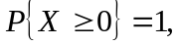 则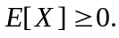
- 若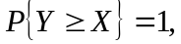 则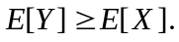
- 若 且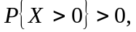 则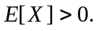

- 二阶矩空间
令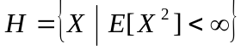，即为所有二阶矩有限的随机变量组成的集合，则
- 是一个线性空间；
- 对任意的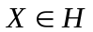，令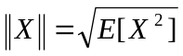，则是一个赋范线性空间，即满足下述三条：
- 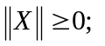且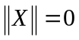当且仅当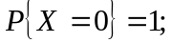
- 对任意实数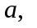有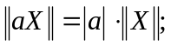
- （三角不等式）对任意的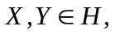有